24.03.2020
Хореографическое ансамбль « Звездочки»
Педагог доп. Образования Темляковская Т.Ю.
Группа 4
Тема: Джаз танец.: тур по ll позиции со спиралью –
Соединение тура со спиралью в корпусе. Исполняется без продвижения .

Вращения
Вращения, как и прыжки, могут исполняться на месте и с передвижением в пространстве. Основные виды поворотов: - на двух ногах; - на одной ноге; - повороты по кругу вокруг воображаемой оси; - повороты на различных уровнях; - лабильные вращения. Corkscrew повороты — повороты, аналогичные soutenu en tournant. «Рабочая» нога скрещивается впереди или сзади опорной ноги,...

Кроссовые комбинации вращений
Обычно в уроке используются сочетания из нескольких шагов, прыжки и вращения, которые исполняются по диагонали класса с активным продвижением вперед. Здесь все зависит от фантазии исполнителя и его балетмейстерских способностей. Нет никаких рецептов построения комбинации: они могут быть на различные виды шагов, движения изолированных центров, вращений. Могут быть комбинации в партере, связанные с положениями contraction...

Лабильные вращения
Во всех других поворотах осью вращения служит позвоночник и центр тяжести располагался над опорной ногой. Однако в модерн-джаз танце существует группа поворотов, когда позвоночник наклонен в каком-либо направлении или расслаблен. Эти неустойчивые повороты заканчиваются либо падением, либо переходом в стабильное вращение (т.е. с опорой), либо исполнитель делает несколько шагов, чтобы обрести равновесие. Обычно исполняется не...
https://www.youtube.com/watch?v=XcGY4KXoY7I

25.03.2020
Хореографическое ансамбль « Звездочки»
Педагог доп. Образования Темляковская Т.Ю.
Группа 1
Тема: Эстрад. Танец: pas de bourre с прыжком
Триплет исполняется с прыжком jump с активным передвижением по залу.

Движение сценических и бальных танцев XIX века, основанное на шагах французского народного танца Бурре. Представляет собой мелкие переступания с шагом вправо или влево. Может исполняться с поворотом. В переиначенном варианте Па-де-Бурре широко представлено в современном сценическом джаз-дансе, а так же в некоторых общественных танцах, — таких, например, как Самба и Хип-Хоп.
https://www.youtube.com/watch?v=OKW3xm5vibg - па де буре

Вне зависимости от конфигурации прыжков, их высоты и сложности, есть несколько основных правил, которые необходимо учитывать при подготовке танцоров.
Во-первых, приземление всегда должно происходить на полную стопу. Пятка должна успеть коснутся пола перед следующим прыжком. Это позволит снять излишнюю нагрузку на голеностоп и предотвратит возможные травмы стопы.
Во-вторых, когда стопы отрываются от пола, они должны успевать полностью натянуться, как это происходит при выполнении тандю. При прыжках на двух ногах студенты, как правило успевают полностью вытянуть стопы, так как использование обеих ног дает им больше времени "в воздухе". Сложнее следовать этому правилу, когда только одна нога является толчковой, а сам прыжок коротким. От качества работы стоп при выполнении прыжков на классе, будет в дальнейшем зависеть зрелищность более сложных элементов.

https://www.youtube.com/watch?v=52b6ymvYkbo прыжки

25.03.2020
Хореографическое ансамбль « Звездочки»
Педагог доп. Образования Темляковская Т.Ю.
Группа 2
Тема: Джаз.танец: Прыжки: jump–
Прыжок изучаем на месте. Во время прыжка ноги разрываются на шпагат или на «веревочку»

Изучение прыжка
1
Решите какой шпагат вы делаете. Если прыжок является частью танца или комбинации движений, то делаете ли вы правый шпагат в прыжке или левый? Если вы просто делаете шпагат в прыжке, то начните с попытки сделать правый шпагат в прыжке.
2
Подготовьте ноги. Для правого шпагата в прыжке правая нога будет поддерживающей, ее ступня полностью стоит на полу, носок направлен наружу. Левая нага вытянута вперед, выпрямлена, вытянутый носок касается пола. 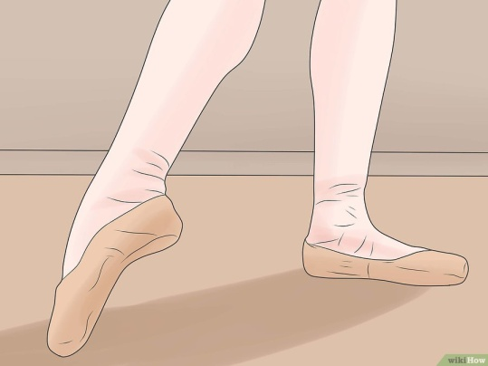

3 Шагните вперед. Переместите вес на левую ногу, колено по-прежнему направлено наружу, формируя плие, одновременно правая нога по полу
двигается вперед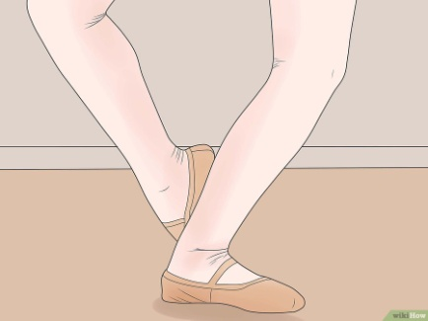.
4
Поднимите правую ногу. Вытяните правый носок, поднимая полностью выпрямленную ногу вверх.
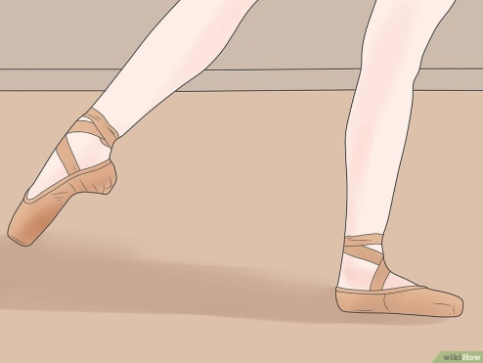
5
Прыгните. Левой ногой оттолкнитесь от пола так сильно, как только сможете. Вытолкните ногу и носок со ступней, чтобы максимум силы. 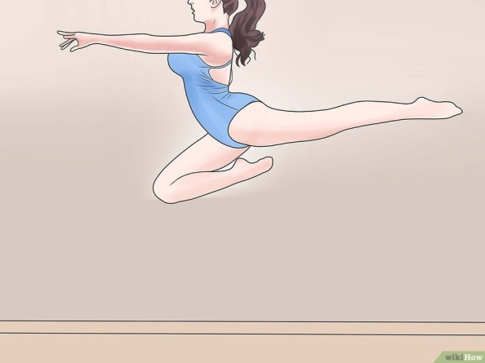
6 Расправьте ноги. Когда вы в воздухе, полностью вытяните ноги вперед и назад, пытаясь сделать достигнутый тренировками шпагат в полете.
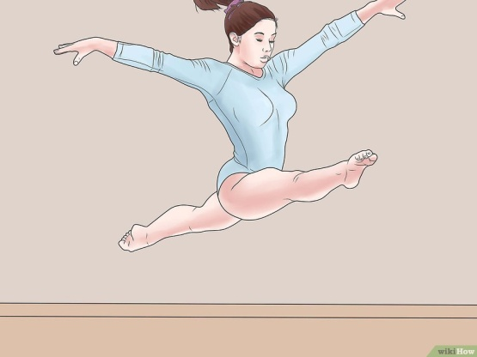

7
Приземлитесь. Направьте переднюю ногу (в этом случае это правая нога) вниз и приземлитесь, сгибая колено, чтобы смягчить удар. Оставьте заднюю ногу и руки расправленными, как во время прыжка.
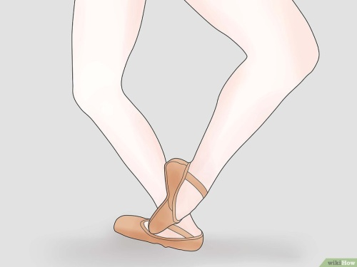

8
Закончите движение. Опустите руки и одновременно заднюю ногу вниз и проведите ее вперед, чтобы она была направлена так же, как в начале. 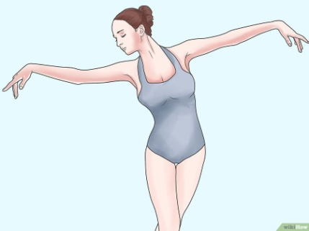
Советы
- Тяните носок, чтобы добиться полного эффекта.
- Грациозно расправьте свои руки в стороны или вверх во время прыжка.
- Другие плиометрические (прыжковые) упражнения такие как прыжки с приседаниямипозволят улучшить ваши прыжки. Попробуйте такое количество упражнений, какое хотите, но выполняйте их только 2-3 раза в неделю.
Предупреждения
- Тщательно занимайтесь растяжкой, чтобы избежать травм. Готовитесь ли вы к своему первому прыжку или же непосредственно собираетесь сделать прыжок, очень важно сделать растяжку и разогреть мышцы.
- Удостоверьтесь, что выполняете шпагат в прыжке на нескользящей поверхности или в нескользящей обуви типа тряпичных или кожаных балетных туфель.
- Упражнения на силу выполняйте не чаще, чем раз в два дня.

https://www.youtube.com/watch?v=MnHABeOotAM

https://www.youtube.com/watch?v=RtKc8zs0Pj4

26.03.2020
Хореографическое ансамбль « Звездочки»
Педагог доп. Образования Темляковская Т.Ю.
Группа 4
Тема: Эстрадный тан.: Волна всем телом. Может исполняться, начиная с головы до ног и в обратном порядке.

body roll. Боди ролл — группа движений, связанная с поочередным перемещением центров тела в боковой или фронтальной плоскости (синоним «волна»). Обязательно выполнить разогреве или разминку, которая подготавливает тело танцора к основному уроку. Во время разминки разогреваем связки, суставы, мышцы, не оставляем без внимания кисти, локти, плечи, стопы, колени, бёдра, шейный отдел позвоночника и сам позвоночник.

https://www.youtube.com/watch?v=CgrwSvFK74E

https://www.pinterest.com/pin/782500503983823609/

24.03.2020
Обьединение «История хореографического искусства»
Педагог доп. Образования Темляковская Т.Ю.
Группа 2
Тема: Рыцарские турниры, балы и маскарады и их роль в развитии танцевальных форм
Историко-бытовой танец.
Историко-бытовой танец эпохи средневековья
Историческое значение эпохи Средневековья в истории мировой культуры. Общественно-социальный уклад жизни. Господство церковной философии аскетизма во всех сферах бытования ранней эпохи Средневековья. Запрет церкви на веселье, радость жизни. Историческое значение эпохи в процессе развития бытовой хореографии.
Бытовой костюм, социальная среда и бытовой танец. Зависимость бытового костюма и танца от художественного стиля эпохи. «Романский» стиль раннего средневековья и его воздействие на силуэт костюма. Основные составляющие женского костюма данного периода: нижнее платье, верхнее платье – «bliaud», узкий жилет «gippe», пояс и т.д. Развитие ремесел и их роль в становлении городской культуры позднего средневековья. Ткацкое производство, выделка кожи и процесс формирования костюма. Готический стиль второй половины эпохи и его влияние на формирование женской одежды. Основные черты женского костюма присущие готическому стилю: нарочитая вытянутость, динамическая устремленность вверх, сложность и вычурность форм. Основная линия силуэта женского костюма – «готическая кривая». Рыцарская культура и её влияние на разделение покроя женской и мужской одежды. Графическая четкость кроя мужской одежды второй половины эпохи. Особенность мужского силуэта (тонкая талия и широкие плечи). Основные составляющие мужского костюма: «шемиз», безрукавная куртка («gippons»), шоссы (узкие и длинные), сюрко, пурпуэн, пояс, остроносая обувь («poulaine»), конусообразный головной убор и т.д. Сословные и профессиональные различия в костюме. Итальянское Возрождение конца XV века – новый период модификации стиля и формы европейского костюма.
Народные танцы истоки салонной бытовой хореографии эпохи Средневековья. Народные танцы в гуляниях и праздники. Круг – как основа композиционного построения народных танцев Средневековья. Танцевальная лексика народных танцев и её связь с трудовой деятельностью. Появление парного танца. Бранль – наиболее распространенный танец эпохи Средневековья. Музыкальное сопровождение народных танцев.
Рыцарские турниры, балы и маскарады и их роль в развитии простейших танцевальных форм. Танцы придворной знати бассдансы – танцы-шествия. Колонна – основа композиционного построения придворных танцев. Сословно-иерархическое положение аристократической знати и ее влияние на регламентацию мест в танце.
Историко-бытовой танец эпохи Возраждения
В эпоху Возрождения бытовой танец приобретает большое значение. Без него не обходятся не только балы, вечера, но и пышные уличные празднества, достигавшие порой необычайной яркости и великолепия.
В дворцовых залах итальянских вельмож устраиваются театральные интермедии с песнями и танцами. Танцы составляют основу этих роскошных зрелищ.
На домашних и уличных празднествах также исполняются разнообразные танцы, придающие этим увеселениям оригинальность и красоту.
Пышные празднества прочно утверждаются в Париже в 16 веке. Приезжающие туда итальянские художники, поэты, музыканты, танцмейстеры вместе в французами создают новые виды театральных представлений, где танцу отводится значительное место.
В Италии, Франции, Англии, Испании возникает много танцевальных форм. Различные слои общества имеют свои танцы, вырабатывают манеру их исполнения, правила поведения во время балов, вечеров, празднеств.
В 1565 году в Байонне был дан бал, где по ходу балетного спектакля исполнялись народные танцы различных французских провинций. Представление имело шумный успех и в 1573 году во время приезда польских послов было повторено.
Великий реформатор французского балета 17 столетия Жан - Жорж Новерр в "Письмах о танце" подчеркивает мысль о том, что балетмейстер может перенять у народа множество движений и поз, порожденных чистым и искренним весельем.
Танцы эпохи Возрождения более сложны, чем незатейливые бранли позднего средневековья. На смену танцам с хороводной и линейно - шеренговой системой приходят парные (дуэтные) танцы, построенные на сложных движениях и фигурах.
В каждой провинции бытуют свои танцы и своя манера исполнения. Новерр писал, что менуэт пришел к нам из Ангулема, что родина танца бурре - Овернь. В Лионе они найдут первые зачатки гавота, в Провансе - тамбурина.
Придворные танцы этой эпохи - в основном народные танцы, переработанные и видоизмененные согласно правилам этикета. Только незначительное число танцев возникло непосредственно в дворцовой среде.
Стиль придворной хореографии, дошедший до нашего времени, складывался постепенно. Это был длительный процесс. Некоторые исследователи считают, что в эпоху Возрождения вообще не было устойчивых и определенных танцевальных форм. Действительно, для 15 века характерно отсутствие танцев с четко установившейся формой.
Техника танцев 14 - 15 веков чрезвычайно проста. В основном это променадные танцы без регламентированного рисунка движений рук. Композиция большинства из них была построена на поклонах, приближениях, удалениях исполнителей друг от друга. Движения ног составляли мелкие шаги.
Почти все танцы сопровождались бесконечными поклонами, исполнению которых придавалось большое значение, так как они были частью придворного этикета.
Французские поклоны делались в левую сторону в отличие от итальянских. Кавалер снимал шляпу левой рукой - это означало, что он приветствует даму от всего сердца. Следует помнить, что танцы Италии и Франции раннего Возрождения мало чем отличались друг от друга. Сдержанность и подчеркнутость осанки объяснялась во многом покроем придворной одежды: у дам были платья из тяжелой материи с очень длинными шлейфами, у мужчин - кафтаны, трико, обтягивавшие ноги, и узкие башмаки с длинными клювовидными носками. Одежда сковывала свободу движений. В этих танцах еще не было строго установленных фигур и движений.
Несмотря на то, что появляется огромное количество новых танцев, различные слои общества еще долго сохраняют танцы, популярные в эпоху позднего средневековья. Народ по - прежнему любит бранли. При дворе исполняются променадные танцы. Танцы со свечами и факелами прочно входят в бытовые и торжественные обряды и распространяются по всей Европе. Самыми популярными танцами 15 - 16 веков были бассдансы.
Первое время исполнители не соблюдали определенной последовательности движений. В танцах было много неопределенного. Один танец мог исполняться в темпе другого, в одном танце смешивались па различных танцевальных композиций. Очевидно, многое зависело от умения, изобретательности ведущего.
В придворном обществе появляется учитель танцев: преподаватель изящных манер. С особым вниманием относились к исполнению реверансов и поклонов. Они были не только приветствием, но и танцевальными фигурами, которые придавали бальной хореографии черты торжественного величия.
Реверанс - торжественный поклон. Его характер зависел от формы и покроя одежды. Особое внимание уделялось умению кавалера обращаться со своим головным убором.
Он снимал шляпу перед поклоном и приветствовал даму, делая салют. Класть руку на эфес шпаги, откидывать пелерину, делать самые простые движения и жесты придворные должны были подчеркнуть красиво.
Изысканный рисунок рук венчал основные позы танца. Он приобрел особое значение в самом популярном танце того времени - менуэте, где изящные движения рук , утонченные поклоны и реверансы придавали всему танцу необычайную галантность.
Первым итальянским теоретиком танцевального искусства считают Доменико из Пьяченцы. Сам он не писал никаких трактатов, но его ученики пристально всматривались в методику своего прославленного учителя и распространяли ее по всей стране. Сохранился так называемый парижский манускриптум: Domeniko de Piacenza"De arte saltandi e chareas discendi" (1416) , где излагается система обучения танцам по методу Доминико. В 15 веке вышел трактак Гулельомо из Песаор "De practica seu arte tripudu wulghare opusculum, circa".
В 1455 Антония Корназано издал первую книгу о танце : "Libto dell'arte danzare".
Почти одновременно появляется "Золотая рукопись бассдансов", принадлежащая Маргарите Австрийской, где зафиксированы движения танца и сопровождающие их мелодии. О том, что они получают всеевропейскую известность, свидетельствует и английский учебник бассдансов, выпущенный Робертом Комиландом в 1521 году. Среди итальянских трудов по танцу заслуживает внимания: Fabritio Caroso "Il Ballarino", Venetia, 1581. Карозо пытается систематизировать не только танцы, но и составляющие их движения. Например, он делит реверансы на важные, малые, средние. Средние реверансы включали прыжок.
Бытовой танец в России
Хоровод. Танец–игра. Скоморошество – как явление русской культуры. Роль скоморохов в развитии танцевального искусства. Бытовые танцы в эпоху царствования Алексея Михайловича. Реформы Петра I. Открытие Петровских Ассамблей. Этикет и правила поведения на Ассамблеях. Особенности манеры исполнения западноевропейских танцев в России. Введение танца как обязательного предмета в высшие и средние учебные заведения.
Бал
Бал - (от лат. ballare - танцевать и франц. bal), большой танцевальный вечер. В Европе традиция светских балов формируется XIV в., и вскоре балы становятся неотъемлемой частью придворных праздненств. В XV-XVII вв. манеры, правила поведения и весь танцевальный этикет подвергались строгой регламентации. На праздненствах присутствовали особые церемониймейстеры бала, указывающие, кому надлежит открыть бал, кто и с кем должен танцевать, наблюдавшие за поведением и движением танцующих. Отступления от правил были предосудительны.
...В допетровской Руси так называемых «салонных танцев», как в Западной Европе не было. В теремах водили женские хороводы, а в народе процветали пляски. Вообще, отношение к «пляскам и гульбе» было настороженное. Перелом произошел при Петре I, который стремился приобщить максимальное количество людей к достижениям европейской цивилизации, желал «не просто заимствовать, перенимать, а создавать свое, оригинальное, объединяющее самобытное с западным». Благодаря преобразованиям Петра был отменен запрет на танцы в рамках светского общения. Сам Петр, его супруга Екатерина и дочь Елизавета принимали участие в танцах и, по словам современников, танцевали очень грациозно.
В 1718 г. был издан указ о введении ассамблей, т. е. собраний-балов. Основным развлечением на ассамблеях были танцы, в которых принимали участие и пожилые люди. Кавалеры могли приглашать на танец любую из присутствующих дам, отказываться было не принято.
По новым правилам Петровских ассамблей, каждому хозяину знатного дома полагалось время от времени освобождать место для танцев, игр и развлечений. Неумение танцевать становится позорным, и потому бояре выписывают себе учителей танцев и «светских обхождений», обязанности которых были очень обширными. Танцмейстер должен был обучить танцам (менуэт, полонез, контрданс, павана, куранта, англез) и одновременно преподать хороший тон.
К концу XVII – началу XVIII вв. окончательно складывается такая форма времяпрепровождения, как балы. Танец всеми признан как очень приятное, незаменимое развлечение. Бал становится одной из важнейших частей общественной жизни. Это место встречи и общения. Ведь домашние визиты накладывают массу ограничений в поведении, к тому же для визита непременно нужно какое-нибудь дело. А на балах можно встречаться просто так, и это будет «прилично».
Из всех возможных способов времяпровождения бал оказывается наиболее популярным. Ведь прогулка аристократа не дает возможности для общения, потому что совершается, как правило, в карете; охота также неудобна, т.к. связана с сидением на лошади. Театр - превосходная выдумка, там можно все - демонстрировать туалеты, вести беседы в глубоких ложах, кокетничать, флиртовать, но, к сожалению, все это надо делать помимо основного занятия - созерцания зрелища. И лишь бал позволяет хоть немного проявить свою ловкость и изящество, а также свободно «выйти в свет».
Петровские реформы сделали жизнь общества более гармоничной; уже не нужно было скрывать желание развлечься. Ведь бал - это не только танцы, но и игры - вначале шахматы, затем русское общество очень полюбило карточные игры. Это и своеобразный клуб, где можно было пообщаться со знакомыми; это и брачная контора, где решались судьбы виднейших династий России. Общение было не менее важной составляющей бала, чем танцы. На балах завязывались знакомства, решались вопросы службы и карьеры, формировалось общественное мнение.
Балы официально-придворные
Танец эпохи барокко (XVIII век) принимает на себя ту роль, которую впоследствии взял на себя спорт: поддерживать культуру тела наравне с культурой духа. От эпохи барокко нам в наследство остался балет - сложное, регламентированное красотой пластических линий искусство, которое требовало специального длительного обучения. В конце XVIII - начале XIX в. танцевальная культура становится важнейшей составляющей светской жизни, а балы - непременным атрибутом дворянского быта. Танец был обязательным предметом в различных учебных заведениях.
Балы официально-придворные
В ту пору в просвященной Европе танцевали повсюду и так много, что можно предположить, что не было вообще никакого дела, как только танцы во все часы дня и ночи. Различались балы официально-придворные, общественные, семейные. Ради бала шили самые модные наряды, приглашали самых известных музыкантов и организовывали пышные ужины, из-за него перестраивали весь распорядок дня.
Не танцевать светскому человеку того времени, а тем более даме, было немыслимо. «Умение танцевать и хореографический талант составляли ценное качество и успех не только на паркете, но иногда и на поприще служебной карьеры». Бал являлся прекрасным развлечением, но требовал больших физических и эмоциональных сил. На балу требовалось безукоризненно выглядеть, контролировать каждое движение и слово и при этом казаться естественным, приветливым и веселым. Наука бального общения требовала долгих лет обучения. Поэтому бальная культура входила в жизнь человека еще в детские годы в виде уроков танцев и посещения детских балов.
Огромная роль на балу отводилась распорядителю, это было почетно и ответственно: от него зависело, будет ли бал иметь успех. Распорядитель старался проявить максимум фантазии и виртуозности, чтобы разнообразить танцевальные фигуры и доставить радость гостям. Он должен был «оживлять общество личной веселостью и расположением духа». (1895 г.) В его обязанности входило и составление пар, и распределение бального пространства, и поддержание порядка в зале.
Открывался бал полонезом, он в торжественной функции первого танца сменил средневековый менуэт. Не обходились и без мазурки, ставшей международным бальным танцем. Непременным атрибутом и королем балов стал вальс! Сколько упоительной свободы в плавном движении! Вальс стал способом раскрепощения от условностей, которые еще по-прежнему были основой общественной жизни. В это же время появился еще один танец, успех которого затмил популярность многих других, - полька. Завершался бал танцем-игрой котильоном, своего рода финальным выступлением всех участников. Танцевали в то время кадриль и другие различные виды контрданса.
Балы и танцевальные вечера XIX в. отражены во многих классических произведениях русской литературы, особенно в «Евгении Онегине» А. С. Пушкина и «Войне и мире» Л. Н. Толстого.
Танцевальный вечер - это не только дамы и кавалеры, летящие в танце, но и декольтированные платья, веера, фраки, лайковые перчатки, шарфы, маски, улыбки и нежный взгляд, поклон и поцелуй руки… Танцевальное пространство предназначалось не только для танцев, но и для демонстрации мод. Бальные платья не использовались более одного - двух раз и должны были выглядеть «по последней моде».
В конце XIX в. с переменами в общественной жизни бальная культура постепенно угасает, придворные балы проводятся все реже. Последние балы и танцевальные собрания прошли в 1914 г.
В первые годы советской власти бальные танцы были провозглашены мещанскими и не соответствующими новой культурной политике. Складывалась традиция советских массовых праздников, с живыми пирамидами и спортивными парадами. Место танцевальных вечеров в сфере досуга стало весьма скромным. Создавались «советские» бытовые танцы, а танцы, популярные в мире, запрещались за «буржуазность». Сложный рисунок многих танцев упростился и стал похож на простое перетоптывание на месте, не требующее специального обучения.
Проведение балов
Однако в европейских странах в высшем свете сохранялась традиция проведения балов. В Советском Союзе сама идея подобных балов представлялась невозможной, однако даже здесь культурная память давала о себе знать: выпускные школьные танцевальные вечера неизменно назывались «балами» выпускников.
Танцевальные вечера
Сегодня культура светских балов вновь возрождается; танцевальные вечера, салоны и балы становятся все более популярными. Как и раньше, на них встречаются, знакомятся и общаются (на них можно придти даже одному). Танцы, блиставшие в прошлых веках и исторически исполняемые на балах, вновь интересны и модны, во многом благодаря своей доступности, «нетребовательности», элегантности и красоте.
26.03.2020
Обьединение «История хореографического искусства»
Педагог доп. Образования Темляковская Т.Ю.
Группа 3
Тема: Рыцарские турниры, балы и маскарады и их роль в развитии танцевальных форм

См. Текст за 24.03.20

